PROTOTIPE SISTEM OTOMASI GERBANG IRIGASI DENGAN IMPLEMENTASI MIKROKONTROLER BERBASIS IOT

Hari Sukmono¹, Muhammad Aan Auliq², Aji Brahma Nugroho³
^{1,2,3}Teknik Elektro, Universitas Muhammadiyah Jember, Jl. Karimata 49 Jember 68121 (tlp: (0331) 336728; fax: (0331)
337957; e-mail: hari.sukmono12@Gmail.com

ABSTRAK
Irigasi adalah usaha untuk menyalurkan air dengan membuat bangunan dan saluran untuk mengalirkan air guna keperluan pertanian, membagikan air ke sawah dan ladang dengan cara yang teratur dan membuang air yang tidak diperlukan lagi. Proses irigasi yang dilakukan masih secara konvensional, karenanya perlu ditambahkan teknologi untuk mempermudah kinerja dan pemantau dengan mengembangkan sistem irigasi yang dikontrol secara otomatis oleh mikrokontroler dengan menambahkan sensor water flow sebagai pengukur debit air dan sensor ultrasonik untuk mengetahui tinggi air. Pada prototipe irigasi air menggunakan mikrokontroller Arduino Uno dan Wemos sebagai pemroses pada bagian perangkat dan terhubung ke Aplikasi Smartphone Android melalui koneksi internet atau biasa disebut dengan IOT (Internet Of Things), IOT memungkinkan aplikasi dapat terhubung pada semua perangkat untuk melakukan pengiriman data informasi ke petugas irigasi, sesuai dengan jadwal permintaan masyarakat kapan air itu dialirkan. perangkat bekerja berdasarkan jadwal yang telah ditentukan pada aplikasi android yang selanjutnya disimpan pada server untuk dibaca pada mikrokontroller, setelah perangkat selesai melakukan irigasi sesuai dengan jadwal, perangkat mengirimkan notifikasi pada Aplikasi dan mengirimkan data debit air serta tinggi air. Pada pengujian pengiriman data diperoleh rata-rata waktu untuk pengiriman data selama 1287 ms.
Kata kunci: Otomasi Irigasi, Wemos, Water Flow, Internet Of Things

- PENDAHULUAN
Irigasi adalah upaya untuk menyalurkan air guna keperluan pertanian. Dalam proses penyaluran irigasi masih banyak menggunakan cara manual. Untuk menjalankan buka tutup gerbang irigasi petugas harus selalu datang ke area bendungan utama untuk membuka dan lmenutup saluran irigasi. Masih banyak kendala dengan menggunakan cara manual, perlu banyak tenaga untuk selalu membuka dan menutup gerbang irigasi dan diharuskan tertip dalam pembagian waktu irigasi. Tentunya hal ini kurang efektif dan praktis sehingga perlu mendapatkan sentuhan teknologi tepat guna dangan membuka dan menutup gerbang irigasi secara otomatis dari perintah penjadwalan melalui aplikasi android.
Penelitian [6], bertujuan untuk membuat sebuah sistem buka tutup pintu bendungan secara otomatis apabila ketinggian air melebihi batas dan mengirimkan notifikasi pesan singkat berupa sms dan sistem ini juga dapat mengontrol ketinggian air melalui web.[6]
Penelitian [1] Tujuan penelitian ini adalah untuk memudahkan petugas dalam mengoprasikan atau memonitor pintu air dari tempat yang jauh menggunakan telepon genggam yang memiliki sistem oprasi berupa Android.[1]

Dari hasil kajian permasalahan tentang irigasi ada beberapa kekurangan bahwa dalam penelitian di atas tidak mengetahui data debit air yang masuk dari volume gerbang yang dibuka. mengatasi permasalahan tersebut, tercetuslah gagasan untuk mengembangkan sistem irigasi yang dikontrol secara otomatis oleh mikrokontroler dengan menambahkan sensor waterflow. Penerapan dengan menambahkan sensor waterflow pada mikrokontroler untuk sistem irigasi dapat mengetahui debit air yang masuk dari volume gerbang yang dibuka secara otomatis berdasarkan perintah yang diberikan.
Tujuan dari penelitian ini yaitu merealisasikan prototipe sistem pengoperasian gerbang irigasi secara otomatis dan Untuk memudahkan mendapat informasi secara real time sebagaimana alat yang bekerja secara otomatis melalui penjadwalan diaplikasi android. Manfaat dari penelitian ini adalah mendorong mahasiswa untuk menerapkan dan mengembangkan ilmu pengetahuan yang telah diperoleh selama perkuliahan. Hasil penerapan dan pengembangan tersebut menambah referensi pusaka kampus.

- KAJIAN PUSTAKA DAN PENGEMBANGAN HIPOTESIS
Pada penelitian [6] Rancang Bangun prototipe Buka Tutup Pintu Bendungan Otomatis Berbasis IOT Menggunakan SMS Gateway yang dilengkapi sensor water level untuk mengetahui tinggi level air dan kemudian data akan di upload ke website secara rieal time. kelebihan dari penelitian [6] data yang dikirimbisa diakses melalui web, data-data yang ditampilkan diwebsite dalam bentuk grafik garis. Kelemahan dari penelitian [6] tidak memiliki aplikasi khusus yang dapat menerima data dengan notifikasi.
Pada penelitian [1] Perancangan Protipe Sistem Kontrol Pintu Air Irigasi Berbasis Android dan Jaringan Nirkabel yang memiliki sistem kendali melalui relay untuk mengerakkan motor untuk membuka dan menutup pintu air. Kelebihan dari penelitian [1] menggunakan Uart WiFi yang berfungsi untuk mengirimkan data pada GSM Shield. Kelemahan dari penelitian [1] tidak dapat mengetahui data debit air yang menggalir pada gerbang yang dibuka.
Maka dalam tugas akhir ini penulis akan mengembangkan “Prototipe Sistem Otomasi Gerbang Irigasi Dengan Implementasi Mikrokontroler.” dengan menambahkan Modul Wemos D1 R2 sebagai media interkoneksi nirkabel, dan sensor Water Flow untuk mengetahui debit air yang mengalir dari volume gerbang yang dibuka.

2.1 Mikrokontroler
Board Arduino uno adalah Hardware Mikrokontroler dengan rangkaian kecil yang memiliki chip untuk penyimpanan program yang telah ditentukan, arduino uno memiliki 14 pin digital dan 6 pin analog yang meliputi pin input dan output. Untuk dapat mengisi program ke chip arduino uno harus mengunakan aplikasi arduino IDE dengan menyambungkan kabel downloader ke port USB pada komputer dan arduino uno.
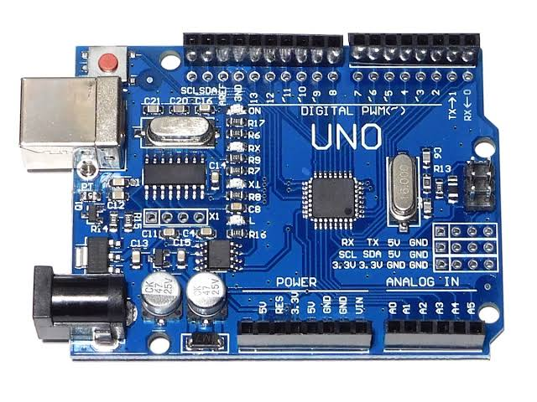
Gambar 1. Arduino Uno 328P
(Sumber : Ihsanto Eko, dkk. 2014)

2.2 Wemos D1 R2
Wemos D1 R2 adalah mikrokontroler dengan chip ESP8266 sebuah mikrokontroler nirkabel (WiFi) 802.11 yang memiliki keserasian dengan Arduino IDE. Desain wemos D1 R2 didasarkan pada desain hardware Arduino standar. Wemos D1 R2 juga memiliki USB serial interface dengan kabel USB micro yang umum digunakan.
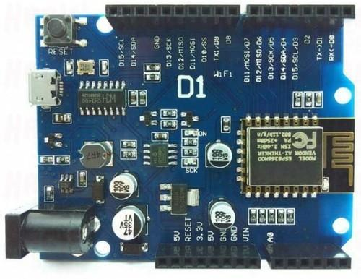
Gambar 2. Board Wemos D1 R2
(Sumber : D1 R2)

2.3 Sensor Ultrasonik
Sensor ultrasonik adalah sensor gelombang dari bunyi menjadi besaran listrik. Cara kerja sensor ultrasonik ini dengan memantulkan gelombang suara sehingga dapat diterjemahkan dalam tampilan jarak. Frekuensi bunyi gelombang ultrasonik sangat tinggi yaitu 20.000 Hz tetapi bunyi dari sensor ultrasonik tidak dapat didengar oleh telingan manusia. Bunyi sensor ultrasonik bisa menjalar melaui zat padat dan cair dan bunyi gelombang ultrasonik akan diserap oleh tekstil dan busa.
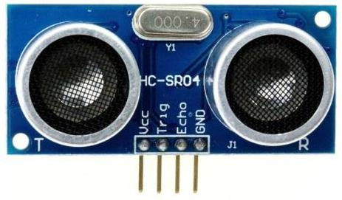
Gambar 3. Sensor Ultrasonic HC-SR04
(Sumber : Limantara AD, dkk. 2017)

2.4 Motor Servo
Motor servo adalah hardware dengan memiliki serangkaian gear yang terhubung pada roda gigi motor dan dapat memperlambat pergerakan roda gigi lalu menimbulkan torsi motor servo, yang dapat diatur sudut dan derajat dari roda gigi keluaran motor.
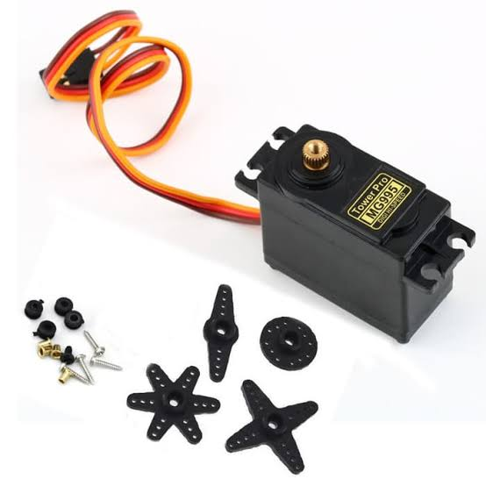
Gambar 4. Motor Servo MG995
(Sumber : Kurnia. AR, 2016)

2.5 Water Flow Sensor G1/2
Sensor water flow adalah sebuah hardware untuk mendeteksi laju aliran fluida. Yang berfunsi untuk mendeteksi aliran debit air, dengan bantuan baling-baling yang didorong oleh cairan dan mengerakkan potensiometer, yang menampilkan berupa data pulsa. Sensor ini hanya membutuhkan satu pin sinyal, pin 5V dan satu pin ground.
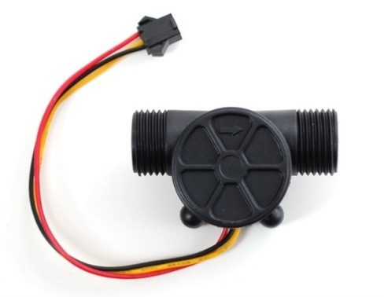
Gambar 5. Water Flow Sensor G1/2
(Sumber : Siregar.TT, dkk. 2018)
2.6 Water Pump
Water Pump adalah sebuah hardware energi mekanik dari mesin pengerak pompa menjadi energi tekan pada cairan yang dipompa. Water pump berfungsi untuk memintdahkan air dari tempat yang renda ke tempat yang lebih tinggi.
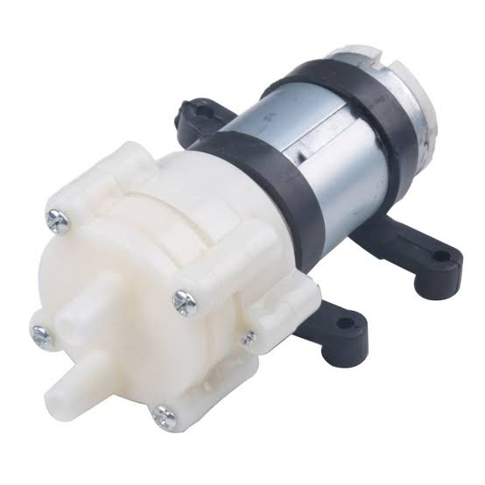
Gambar 6. Water Pump
(Sumber : Supriadi, dkk. 2016)
2.7 Relay
Relay adalah Saklar / Switch yang dijalankan dengan bantuan listrik dengan komponen elektromekanikal, yang meiliki 2 bagian utama coil dan mekanikal. Prinsip kerja relay yaitu ketika coil dialiri arus listrik maka tuas akan tertarik karena adanya gaya eletromagnetik pada coil maka bok saklar akan menutup.
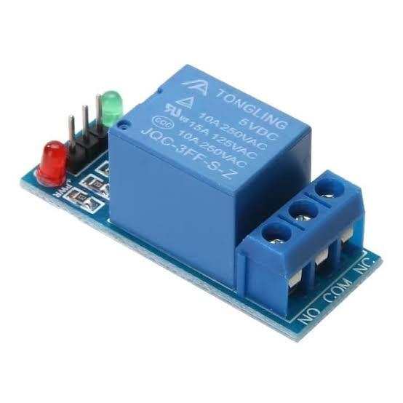
Gambar 7. Relay
(Sumber : Saleh., M. 2017)

- METODE PENELITIAN
Tujuan dari pembuatan sebuah sistem otomatisasi untuk memudahkan mendapat informasi secara real time sebagaimana alat yang bekerja secara otomatis melalui penjadwalan diaplikasi android. Penelitian ini dilakukan dengan empat tahap proses yaitu analisis masalah, analisis kebutuhan, perancangan, implementasi, pengujian dan analisis sistem.

3.1 Diagram Blok Sistem
Dalam penelitian ini memiliki diagram blok sistem yang meliputi input, proses dan output, dengan mengaplikasikan ke prototipe ke bagian utama saluran primer, skunder dan tersier, apabila di saluran primer keadaan air full maka gebang akan membuka setengah dan apabila keadaan air rendah maka gerbang akan membuka full selanjutnya pada saluran skunder terbagi menjadi tiga bagian yang berfungsi untuk memmanajemen pembagian air secara teratur dari penjadwalan aplikasi android dan pada saluran tersier adalah saluran pembuangan, apabila pada saluran skunder melebihi batas maka air akan dialirkan ke saluran tersier.
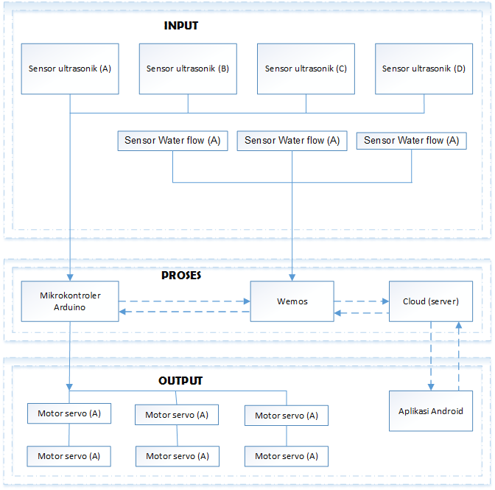
Gambar 8. Diagram Blok Sistem
3.2 Diagram Alir
Berikut adalah diagram alir yang meliputi proses alur kerja alat yang terbagi menjadi tiga bagian pada saluran primer, skunder dan tersier. diagram alir sistem kerja gerbang irigasi dengan menggunakan sensor Ultrasonik untuk mendeteksi ketinggian air pada Bak saluran primer, sekunder dan tersier. Sistem kerja sensor Ultrasonik perlu dilakukan pemrograman untuk menentukan parameter level air yang diinginkan. Setelah melakukan deklarasi perangkat membaca jadwal yang telah ditentukan melalui aplikasi android, jika jadwal terpenuhi maka perangkat akan melakukan esekusi buka gerbang sesuai jadwal jika perangkat sudah selesai melaksanakan jadwal perangkat akan megirimkan data ke data base. Tahapan perangkat saat melakukan jadwal irigasi :
1. Langkah pertama mengecek level air yang berada di bak saluran primer, jika level air 9 cm maka gerbang A pada saluran primer akan membuka setengah dan apabila level air ≥ 9 cm maka gerbang akan buka full.
2. Langkah yang kedua mengecek level air di saluran sekunder apabila level air ≤ 11 cm maka gerbang A pada saluran primer akan menutup.
3. Langkah yang ketiga mengecek level air pada saluran sekunder apabila terjadi peluapan air di saluran sekunder yang bernilai ≤ 11 cm maka gerbang pembuangan pada saluran sekunder akan membuka untuk membuang air dan menyetabilkan level air yang sudah ditentukan tinggi level air pada bak saluran sekunder.
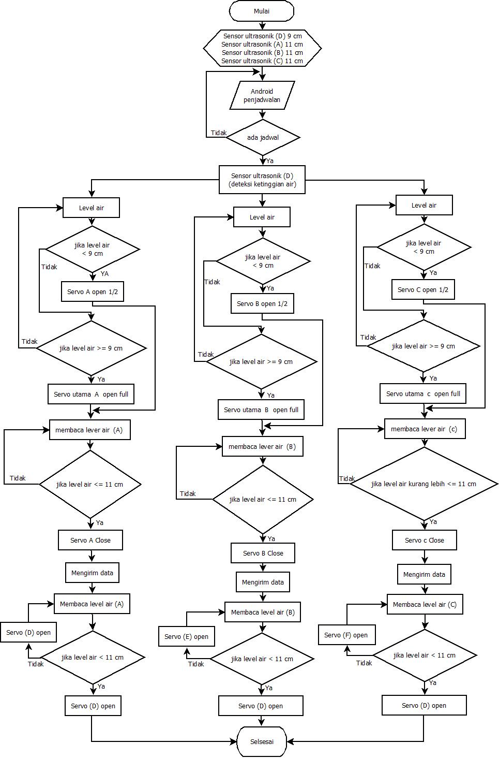

Gambar 9. Diagram Alir Penelitian

3.3 Desain Alat
Berikut adalah desain alat yang memiliki dimensi P x L x T untuk panjang 32cm, lebar 19 cm dan untuk tinggi 17cm.
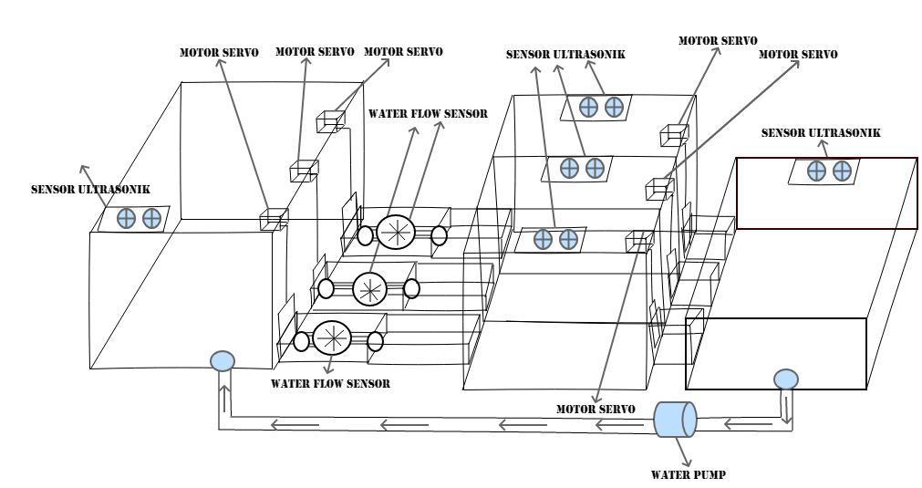
Gambar 10. Desain Alat

3.4 Desain Aplikasi
Berikut tempilan desain aplikasi pada android yang meliputi tampilan terkoneksi, tabel pengisian jadwal dan 3 informasi notifikasi yaitu selesai apabila alat sudah menjalankan perintah yang sudah ditentukan, mengirimkan debit air yang mengalir dan tinggi air.
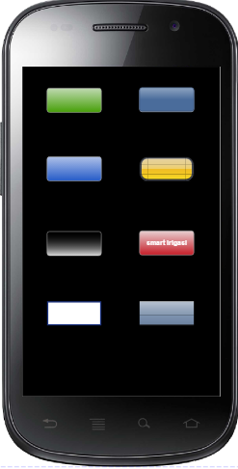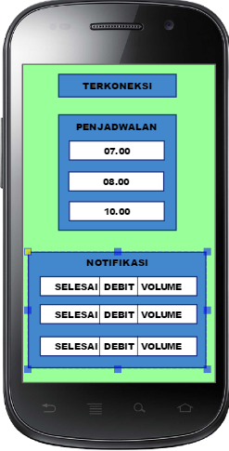

Gambar 11. Desain Aplikasi

- HASIL DAN PEMBAHASAN
4.1 Pengujian Koneksi
Pada pengujian koneksi data yang terkirim adalah data yang telah dijadwalkan sesuai gerbang yang dipilih, data tersebut ditampilkan pada tabel berikut:

Tabel 1. Pengujian Komunikasi Koneksi
NO | Update Data | Data Masuk Dengan Kode, dan Tinggi Level Air (cm) | Keterangan Didapat Data Yang Dikirimkan Secara real time
1 | Gerbang : B | B, 9,00 | Berhasil

4.2 Pengujian Delay Koneksi
Pada pengujian koneksi memiliki delay waktu dengan satuan nilai mili second, delay tersebut ditampilkan pada tabel berikut:

Tabel 2. Pengujian Delay Koneksi
NO | Wifi | IP address  Wemos | Waktu Koneksi (ms) | Data Tanggal, Bulan dan Tahun | Keterangan
1 | Connected | 192.168.43.67 | 20501 | 28 jan 2020 | Berhasil

4.3 Pengujian Uploadd Data
Pada pengujian selanjutnya adalah pengujian tentang watu upload data yang dikirimkan ke aplikasiandroid berupa notifikasi, waktu upload data tersebut ditampilkan pada gambar berikut:

Tabel 3. Pengujian Delay Upload Data
NO | Data Masuk Dengan Kode dan Tinggi Level Air (cm) | Waktu Upload Data (ms) | Data Tanggal, Bulan dan Tahun | Keterangan
1 | B, 9,00 | 1287 | 28 jan 2020 | Berhasil

4.4 Pengujian Pengiriman Data Sinyal Servo
Pada pengujian selanjutnya adalah pengujian tentang watu upload data yang dikirimkan ke aplikasiandroid berupa notifikasi, waktu upload data tersebut ditampilkan pada gambar berikut:

Tabel 4. Pengujian Pengiriman Data Sinyal Servo
NO | Data Nilai Sinyal Servo Pada Gerbang (A) | Data Nilai Sinyal Servo Pada Gerbang (B) | Data Nilai Sinyal Servo Pada Gerbang (C) | Keterangan Didapat Data Yang Dikirimkan Secara real time
1 | 1 | 0 | 1 | Berhasil

4.5 Pengujian Sistem
Pada pengujian sistem yang pertama berada disaluran irigasi primer. Pengujian sistem ini dilakukan dengan 5 pengujian yang bertujuan untuk mengetahui rata-rata error dengan menampilkan angka hasil pengukuran manual dan dengan pengukuran sensor yang ditampilkan pada tabel berikut:

Tabel 5. Pengujian Sensor Ultrasonik (Saluran Irigasi A)
No | Pengujian | Jarak Sebenarnya (cm) | Jarak Terdeteksi (cm) | Error (%) | Keterangan
1 | Pengujian 1 | 18,10 | 17,88 | 1,21 | Berhasil
2 | Pengujian 2 | 14,80 | 14,76 | 0,27 | Berhasil
3 | Pengujian 3 | 12,90 | 12,68 | 1,70 | Berhasil
4 | Pengujian 4 | 11,30 | 11,17 | 1,15 | Berhasil
5 | Pengujian 5 | 6,30 | 6,26 | 0,63 | Berhasil
Total rata-rata error |  |  |  | 0,992

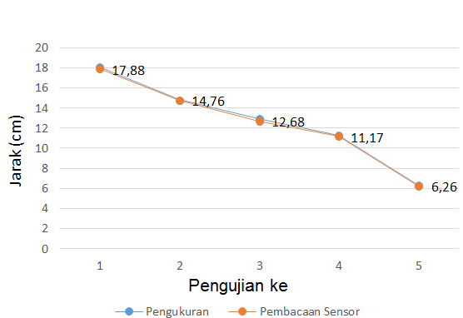
Gambar 4.13. Grafik Pengujian Sensor A

4.6 Pada pengujian sistem yang kedua berada disaluran irigasi skunder pada saluran irigasi B. Pengujian sistem ini dilakukan dengan 5 pengujian yang bertujuan untuk mengetahui rata-rata error dengan menampilkan angka hasil pengukuran manual dan dengan pengukuran sensor yang ditampilkan pada tabel berikut:

Tabel 6. Pengujian Sensor Ultrasonik (Saluran Irigasi B)
No | Pengujian | Jarak Sebenarnya (cm) | Jarak Terdeteksi (cm) | Error (%) | Keterangan
1 | Pengujian 1 | 14,50 | 14,41 | 0,62 | Berhasil
2 | Pengujian 2 | 12,70 | 12,57 | 1,02 | Berhasil
3 | Pengujian 3 | 11,15 | 11,12 | 0,26 | Berhasil
4 | Pengujian 4 | 9,30 | 9,20 | 1,07 | Berhasil
5 | Pengujian 5 | 8,30 | 8,18 | 1,44 | Berhasil
Total rata-rata error |  |  |  | 0,882

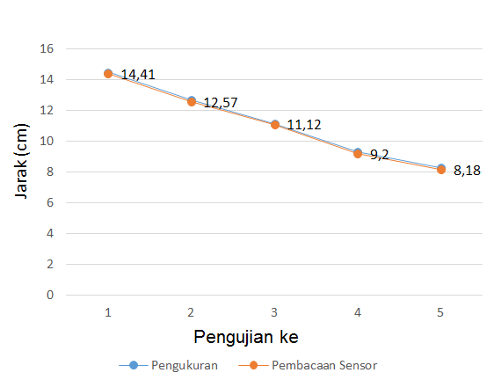
Gambar 4.14. Grafik Pengujian Sensor B

4.7 Pada pengujian sistem yang ketiga berada disaluran irigasi skunder pada saluran irigasi C. Pengujian sistem ini dilakukan dengan 5 pengujian yang bertujuan untuk mengetahui rata-rata error dengan menampilkan angka hasil pengukuran manual dan dengan pengukuran sensor yang ditampilkan pada tabel berikut:

Tabel 7. Pengujian Sensor Ultrasonik (Saluran Irigasi C)
No | Pengujian | Jarak Sebenarnya (cm) | Jarak Terdeteksi (cm) | Error (%) | Keterangan
1 | Pengujian 1 | 14,60 | 14,40 | 1,36 | Berhasil
2 | Pengujian 2 | 12,50 | 12,43 | 0,56 | Berhasil
3 | Pengujian 3 | 11,90 | 11,67 | 1,93 | Berhasil
4 | Pengujian 4 | 9,40 | 9,36 | 0,42 | Berhasil
5 | Pengujian 5 | 8,20 | 8,10 | 0,24 | Berhasil
Total rata-rata error |  |  |  | 0,902

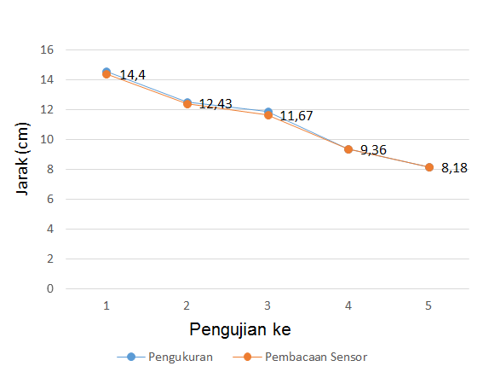
Gambar 4.15. Grafik Pengujian Sensor C
4.8 Pada pengujian sistem yang keempat berada disaluran irigasi skunder pada aluran irigasi D. Pengujian sistem ini dilakukan dengan 5 pengujian yang bertujuan untuk mengetahui rata-rata error dengan menampilkan angka hasil pengukuran manual dan dengan pengukuran sensor yang ditampilkan pada tabel berikut:

Tabel 8. Pengujian Sensor Ultrasonik (Saluran Irigasi D)
No | Pengujian | Jarak Sebenarnya (cm) | Jarak Terdeteksi (cm) | Error (%) | Keterangan
1 | Pengujian 1 | 14,70 | 14,68 | 0,13 | Berhasil
2 | Pengujian 2 | 12,40 | 12,32 | 0,64 | Berhasil
3 | Pengujian 3 | 11,20 | 11,18 | 0,17 | Berhasil
4 | Pengujian 4 | 9,60 | 9,45 | 1,56 | Berhasil
5 | Pengujian 5 | 8,90 | 8,85 | 0,50 | Berhasil
Total rata-rata error |  |  |  | 0,6

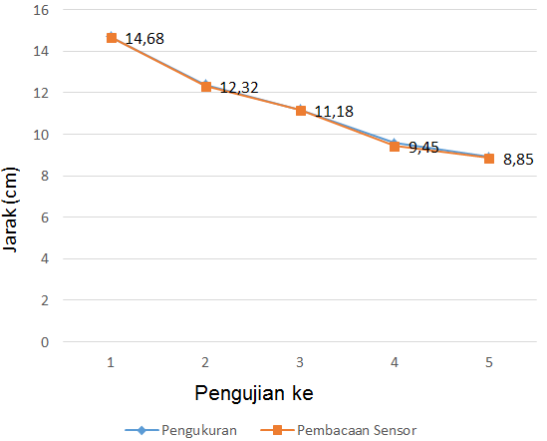
Gambar 4.16. Grafik Pengujian Sensor D
4.9 Pada pengujian sistem yang kelima berada disaluran irigasi tersier. Pengujian sistem ini dilakukan dengan 5 pengujian yang bertujuan untuk mengetahui rata-rata error dengan menampilkan angka hasil pengukuran manual dan pengukuran sensor yang ditampilkan pada tabel berikut:

Tabel 9. Pengujian Sensor Ultrasonik (Saluran Irigasi E)
No | Pengujian | Jarak Sebenarnya (cm) | Jarak Terdeteksi (cm) | Error (%) | Keterangan
1 | Pengujian 1 | 10,80 | 10,75 | 0,46 | Berhasil
2 | Pengujian 2 | 8,50 | 8,47 | 0,35 | Berhasil
3 | Pengujian 3 | 6,40 | 6,30 | 1,56 | Berhasil
4 | Pengujian 4 | 5,18 | 5,12 | 1,15 | Berhasil
5 | Pengujian 5 | 2,60 | 2,58 | 0,76 | Berhasil
Total rata-rata error |  |  |  | 0,856

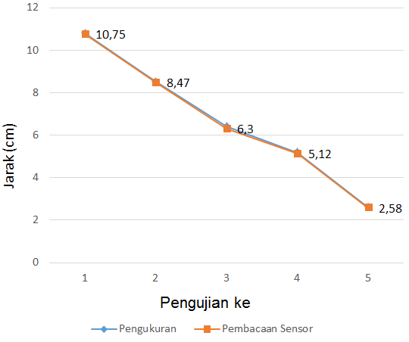
Gambar 4.17. Grafik Pengujian Sensor E
4.10 Pada pengujian sistem buka tutup gerbang disaluran irigasi primer memiliki 2 kondisi buka setengah dan buka full. Pengujian sistem ini dilakukan dengan 2 pengujian yang bertujuan untuk mengetahui keberhasilan buka tutup gerbang dengan pembacaan sensor ultrasonik sebagai acuan buka tutup gerbang otomatis oleh servo yang ditampilkan pada tabel berikut:

Tabel 10. Pengujian Servo Motor Buka Tutup Gerbang (Saluran Irigasi A,B,C)
No | Gerbang | Pembacaan Sensor | Kondisi | Keterangan
1 | Gerbang A | < 9 cm | Servo Open Setengah | Berhasil
2 | Gerbang A | > = 9 cm | Servo Open Full | Berhasil
3 | Gerbang A | < = 11 cm | Servo A Close | Berhasil
4 | Gerbang B | < 9 cm | Servo Open Setengah | Berhasil
5 | Gerbang B | > = 9 cm | Servo Open Full | Berhasil
6 | Gerbang B | < = 11 cm | Servo Close | Berhasil
7 | Gerbang C | < 9 cm | Servo Open Setengah | Berhasil
8 | Gerbang C | > = 9 cm | Servo Open Full | Berhasil
9 | Gerbang C | < = 11 cm | Servo Close | Berhasil

4.11 Pada pengujian sistem buka tutup gerbang disaluran irigasi skunder pada geerabng D,E,F memiliki 2 kondisi buka setengah dan buka full. Pengujian sistem ini dilakukan dengan 2 pengujian yang bertujuan untuk mengetahui keberhasilan buka tutup gerbang dengan pembacaan sensor ultrasonik sebagai acuan buka tutup gerbang otomatis oleh servo yang ditampilkan pada tabel berikut:

Tabel 11. Pengujian Servo Motor Buka Tutup Gerbang (Saluran Irigasi D,E,F)
No | Gerbang | Pembacaan Sensor | Kondisi | Keterangan
1 | Gerbang D | < 11 cm | Servo Open Full | Berhasil
2 | Gerbang E | < 11 cm | Servo Open Full | Berhasil
3 | Gerbang F | < 11 cm | Servo Open Full | Berhasil
4.12 Pada pengujian sistem debit air dengan sensor Water flow yang berada setelah saluran irigasi primer pada gerbang A,B,C memiliki fungsi untuk membaca debit air pada volume gerbang yang dibuka. Pengujian sistem ini dilakukan dengan 3 pengujian yang bertujuan untuk mengetahui keberhasilan perhitungan debit air dengan pembacaan sensor Water Flow sebagai acuan data yang akan dikirimkan ke android yang ditampilkan pada tabel berikut:
Tabel 12. Hasil Pengujian Pelaksanaan jadwal
No | Pengujian | Pembacaan Sensor Debit Air (L/s) | Tinggi Air (cm) | Keterangan
1 | Pengujian 1 Gerbang A | 0,75 | 9 | Berhasil
2 | Pengujian 2 Gerbang B | 2,51 | 9 | Berhasil
3 | Pengujian 3 Gerbang C | 2,35 | 9 | Berhasil
4 | Pengujian 4 Gerbang A | 24,5 | 9 | Berhasil
5 | Pengujian 5 Gerbang B | 24,1 | 9 | Berhasil
6 | Pengujian 6 Gerbang C | 24,4 | 9 | Berhasil
7 | Pengujian 7 Gerbang A | 0,07 | 9 | Berhasil
8 | Pengujian 8 Gerbang B | 2,02 | 9 | Berhasil
9 | Pengujian 9 Gerbang C | 2,66 | 9 | Berhasil
10 | Pengujian 10 Gerbang A | 24,5 | 9 | Berhasil

4.13 Pada pengujian sistem debit air dengan sensor Water flow yang dilakukan secara 3 kali. Pengujian sistem ini bertujuan untuk mengetahui tingkat keberhasilan perhitungan debit air dengan pembacaan sensor Water Flow pada pecobaan 1 (1000 mili liter), percobaan 2 (500 mili liter) dan percobaan 3 (400 mili liter) yang ditampilkan pada tabel berikut:

Tabel 13. Hasil Pengujian Sensor Water Flow
NO | Volume Asli (ml) | Volume Ukur (ml) | Waktu (ms) | Hasil Hitung | Max Debit (L/s) | Error (%) | Keterangan
 |  |  |  | (L/s) | Max Debit (L/s) | Error (%) | Keterangan
1 | 1000 | 1024 | 27027 | 0,0379 | 0,044 | 2,4 | Berhasil
2 | 500 | 504 | 11011 | 0,0457 | 0,051 | 0,8 | Berhasil
3 | 400 | 412 | 20021 | 0,02057 | 0,029 | 3,0 | Berhasil
Total rata-rata error |  |  |  |  |  | 6,2

- KESIMPULAN
Berikut adalah kesimpulan dari penelitian yang telah dilakukan, yaitu;
- Berdasarkan hasil pengujian Perangkat dapat mengontrol prototipe gerbang irigasi air serta membaca tinggi level air dan debit air pada saat proses irigasi. Perangkat dapat menutup gerbang ketika jadwal tidak terpenuhi ataupun jadwal irigasi sudah dilaksanakan ketika pada jalur irigasi terdapat air yang melebihi batas, gerbang pembuangan air dapat membuka secara otomatis. Dalam pembacaan sensor ultrasonik diperoleh persentase keberhasilan sebesar 99,0% pada saluran irigasi A, 99,1% pada saluran irigasi B, 99,0% pada saluran irigasi C, 99,4% pada saluran irigasi D dan 99,1% pada saluran irigasi E. Pada pembacaan sensor water flow diperoleh persentase keberhasilan sebesar 97,9%.
- Berdasarkan hasil pengujian pada bagian aplikasi android dapat menerima data dari server untuk ditampilkan pada aplikasi. Untuk pengaturan jadwal dapat dilakukan selama android mendapat koneksi internet dan mengirimkan jadwal pada server. Perangkat dapat menerima notifikasi ketika jadwal irigasi telah terpenuhi. Pada pengujian pengiriman data diperoleh rata-rata waktu untuk pengiriman data selama 1287 ms.

REFERENSI
[1] Ahmad., R. dan Mahpuz. 2018. Perancangan Prototipe Sistem Kontrol Pintu Air Irigasi Berbasis Android dan Jaringan Nirkabel. INFORMATIKA dan TEKNOLOGI: 2(1).
[2] Firmansyah., T. Alfanz., R. Suwandidan., WB. 2016. Rancang Bangun Low Power Elektric Surgery (Pisau Bedah Listrik) Pada Frekuensi 10 KHz. 5(1).
[3] Indianto., W. Kridala., AW. danYulianto. 2017. Perancangan Sistem Prototipe Pendeteksi Banjir Peringatan Dini Menggunakan Arduino dan PHP. Samarinda. INFORMATIKA MELARWAN: 12(1).
[4] Nif’an., A. 2016. Purwarupa Kendali Kanal Irigasi Sawah Terjadwal Berbasis Mikrokontroler Atmega328. Diterbitkan. Skripsi. Universitas PGRI Yogyakarta. Yogyakarta.
[5] Badaruddin. 2017. Panduan Praktikum Debit Air. Universitas Lambung Mangkurat Banjarbaru. Banjarmasin.
[6] Saberan, dkk. 2018. Rancang Bangun Prototipe Buka Tutup Pintu Bendungan Otomatis Berbasis IOT Menggunakan SMS Gateway. Banjarmasin. POROS TEKNIK: 10(1).
[7] Utomo., DS. 2018. Product Price display Using Wemos. Diterbitka. Skripsi. Fakultas Teknologi dan Informatika Institut Bisnis. Stikom Surabaya.
 | Hari Sukmono, Mahasiswa Program Studi Teknik Elektro Universitas Muhammadiyah Jember. Topik penelitiannya berkaitan dengan arus lemah.
 | M. Aan Auliq adalah dosen tetap di lingkungan Program Studi Teknik Elektro Universitas Muhammadiyah Jember. Menyelesaikan pendidikan S2 dari Universitas Brawijaya pada bidang Teknik Tenaga Listrik, saat ini Aan menjabat sebagai Wakil Dekan Fakultas Teknik. Bidang penelitian yang digelutinya adalah arus kuat
 | Aji Brahma Nugroho adalah dosen Program Studi Teknik Elektro Universitas Muhammadiyah Jember. Bidang penelitianny berkaitan dengan pengembangan system elektronika.

